附件1

武进区基础教育学校品质提升建设项目
暨前瞻性教学改革实验项目
申报表

申报单位： 常州市武进区前黄中心小学

责任单位（公章）： 常州市武进区前黄中心小学

武进区教育局

一、项目基本情况及建设内容
项 目 名 称 | “校园里的农科所”课程建设的实践与研究  ——基于地方资源的综合实践活动课程校本化实施
责任人 | 姓名 | 职 务 | 联系电话
申报单位（或申报人员所属  单位）负责人 | 王霞 | 副校长 | 13776879037
建设内容
一、已有基础
1.理念基础
（1）综合实践活动是从学生的真实生活和发展需要出发，从生活情境中发现问题，转化为活动主题，通过探究、服务、制作、体验等方式，培养学生综合素质的跨学科实践性课程。
（2）综合实践活动课程是一门国家课程，但没有固定的教材，由学校校本化开发与实施。挖掘和充分利用地区优势资源，丰富和弘扬地方特色文化，改变学校千篇一律的现状，这样才能形成学校的课程文化和课程特色。
（3）综合实践活动课程需要与真实的社会生活联系起来，用社会各方面的力量，打通学校和社会的联系，培养社会所需要的人才，使学校与社会息息相关。考察学校周边社区的特色资源，使之成为现实可行的综合实践活动课程资源。
2.物质基础
（1）前黄农业品牌。前黄是武进区农业大镇，前黄镇辖地102平方公里，农业生产面积约6万亩，其中种植面积2.5万亩、养殖水面3.5万亩，拥有96家农民专业合作社。全镇现有和主打“前黄”牌大米和“红高”牌河蟹，同时特色花卉、蔬菜、水果等特色农业品牌，“前黄牌”大米荣获江苏省好大米金奖，与东北大米相媲美；“前黄桑葚”有二十多年的种植历史，已经形成了一定的产业链；祝庄园艺占地200亩，是一家从事现代化高效设施农业企业全年供应凤梨、红掌两大系列50多个品种的中高档观赏盆栽花卉；前黄镇农合联是全市乡镇供销社改革的“升级版”。
（2）校外实践基地。前黄镇拥有一批科技含量较高的，可供学生开展农业实践活动的实践基地：武进水稻研究所、郭鲁农业合作社、祝庄园艺、前黄桑葚种植基地、前黄农展馆、西塘美丽乡村、蔬菜种植大棚、佳乐杨梅采摘园、谭庄村无花果种植基地等。
（3）校内可用资源。校园内，有几十棵长了二十年左右的桂花树，一到秋天桂花飘香；校园外有一块面积3-4亩的农田拟打造学校微农场，我们利用可充分利用这些校内资源校本化地开发和实施综合实践活动课程。
3.实践基础
（1）规划有基础。课程改革以来，我校一直重视综合综合实践活动这门课程，结合地域资源，我们构建了学校特色的综合实践活动课程体系——主要分成校本主题《景德文化》、苏少版成长手册主题、学校传统活动三大板块。近年，我们基于地方资源，大力开发以农业为主的课程，推进综合实践活动课程的常态化实施，取得了很好的效果。
（2）实施有基础。作为综合实践活动课程实施的主体，我们明确实施机构及人员、组织方式等，加强过程指导与管理，确保课程实施到位，做到课时落实，人员保障，培训常态，研究深入，督查到位等。多年来，我校多次承担片区级的教学研讨活动，上课人数10人次，其中施丹红老师执教了江苏省名师空中课堂一节课。历年来，我校一直参加武进区、常州市研究性学习成果评比活动，有17项成果获奖，其中11项成果获得了常州市一二三等奖。
（3）队伍有基础。我校综合实践活动老师以兼职为主，人员相对集中，有5位校内的骨干教师，带领一部分年轻教师日益成长，其中施丹红老师被评为武进区骨干教师 ，有三位老师在劳动与技术基本功竞赛中获奖，2个一等奖，一个二等奖，王霞副校长参与省“十三五”规划课题《小学综合实践活动方法指导系列化、序列化、生活或研究》，多次在武进区暑期名师大讲堂作过讲座。
二、项目背景
1.基于《中小学综合实践活动课程指导纲要》
为全面贯彻党的教育方针，坚持教育与生产劳动、社会实践相结合，引导学生深入理解和践行社会主义核心价值观，充分发挥中小学综合实践活动课程在立德树人中的重要作用，2017年，国家教育部颁发了《中小学综合实践活动课程指导纲要》。
2. 基于中共中央国务院颁发的《关于全面加强新时代大中小学劳动教育的意见》
中国的教育有很多优势，我们的学生在学科知识方面普遍比较扎实，但必须清醒地认识到我们的短板，创新精神不够，实践能力不足，在“学以致用、知行合一”方面还需要加强。今年上半年，中央出台了劳动教育文件，教育部印发了劳动教育指导纲要，就是要补齐“五育”中“劳”这个短板。通过劳动实践的体验，净化心灵、培育精神、塑造品格、提升能力。综合实践活动中的职业体验与劳动实践一脉相传。
3.基于《教育部等八部门关于进一步激发中小学办学活力的若干意见》
注重拓展社会资源。各地要加强与社会有关方面合作，建立相对稳定的研学实践、劳动教育和科普教育基地，打造中小学生社会实践大课堂，免费或优惠向学生开放，充分发挥各类公共文化设施和科技场馆重要育人作用。落实立德树人根本任务，加强与社会有关方面合作，纵向贯通综合实践、劳动教育、研学实践等学科，横向联通实践基地（营地）、博物馆、科技场馆、公共文化设施等研学资源，构建纵横交错的研学实践教育网。
4.基于《前黄中心小学第六轮三年主动发展规划》
在第六轮三年主动发展规划实施过程中，学校将通过“少年新农学院”这个项目，大力推进综合实践活动课程建设，打造特色课程，激发办学活力，加强与学校、社会有关方面的合作，落实立德树人根本任务。
三、核心概念
1.农科所。“农科所”是我校综合实践活动课程校本化实施的抓手，包括校园里的农科所课程纲要研制、课程计划制定、课程实施手册编写、体验空间打造、农耕文化主题学习、主题实践活动设计与实施、农科所课程管理、农学院课程评价等。
2.“校园里的”。指的是可以把地方上的农业优质资源请到学校里来，也可以让孩子们走出校园来到校园优质的农业基地，还可以是在校园里建设自己的农科所，让孩子们充分利用优质的农业资源来开展综合实践活动，提高课程质量，提升育人品质。
四、项目建设目标
1.通过校园里的农科所课程纲要的研究，探索基于地方资源的“校园里的农科所”课程的学习目标、内容、实施与评价的任务，制定各年级（学期）活动计划和实施方案，编写课程实施手册，通过各环节、各要素的研究和学习，把握这一门课程，把握每一个主题活动。
2. 通过校园里的农科所体验空间打造，为学校综合实践活动课程实施提供丰富的资源保障，同时利用资源开发更加丰富的课程内容。
3. 通过农耕文化主题内容体系建构的研究，让学生全面深入地学习江南农耕文化，进一步传承农耕文明。
4. 通过校园里的农科所主题实践活动设计与实施的研究，让学生经历探究、实践、体验的过程，改变被动学习的现状，让学生的生活更有质量，培养认识、分析和解决现实问题的能力，提升综合素质，发展核心素养，强化社会责任感。
5．通过校园里的农科所课程管理保障通过实践研究，构建具有本校特色和文化内涵的课程管理体系体系，推动学校素质教育的深入实施，全面提升办学水平和办学品位。
6. 通过少年新农学院课程评价的实践与研究，促进学生内化自身品格，提升关键能力，提高综合素养。
五、项目建设内容
1.设计“校园里的农科所”课程纲要。基于地方资源，结合小学生的年龄特点，以“让学生尝试和选择，经历和体悟，服务学生能力提升和品格养成”为出发点，以“可操作、能达成、有趣味、有挑战”为衡量标准，从课程目标、课程内容、实施要求、保障措施、评价建议等方面统筹考虑，形成“校园里的农科所”课程纲要，同时还要基于学生的年段特征、阶段性发展要求，学校实际，时令节气，制定各年级《课程实施纲要》，明确各年级的学习目标、内容实施与评价任务。要制定具体的“学校学年（或学期）活动计划与实施方案”，对学年、学期活动做出规划。要使总体实施方案和学年（或学期）活动计划相互配套、衔接，形成促进学生持续发展的课程实施方案。在课程纲要的指导下，编写课程实施手册，为课程常态化实施提供保障。
2.校园里的农科所体验空间打造实施。一方面，建立校外实践基地。利用前黄镇周边现有的农展馆、武进水稻研究所、农业合作社、祝庄园艺、蔬菜大棚基地、桑葚等水果种植园，设计开展系列主题活动；另一方面，建立校内微农场。利用学校微农场，规划建设红领巾鱼蟹塘、红领巾桑葚园、红领巾蔬菜大棚基地、红领巾试验田、红领巾小花房、红领巾爱心林等，为学校综合实践活动实施提供丰富的课程资源。学校将根据学生年龄特点、结合传统节日和二十四节气利用课程资源设计主题系列活动，每一块基地，每一棵树苗都承包到每一个班级，让学生参与种（养）植，参与管理，体验收获，了解农业，了解农村，了解农民。
3.农耕文化主题内容体系建构。
中国的文化农业在其中起着决定作用。农耕文化，是人们在长期农业生产中形成的一种风俗文化，它是世界上最早的文化之一，也是对人类影响最大的文化之一。农耕文明是人类史上的第一种文明形态，四大古国（中国，古印度，古巴比伦，古埃及）就是农耕文明的典型代表。因此，传承农耕文化显得尤为重要。首先制定农耕文化校本主题学习课程纲要根据小学生的年龄特点，从动物、植物、虫鸟、花卉树木、器物、农事、农谚、诗词、节日节气、江南农村民俗等方面设计主题学习内容，组织学生开展主题文化学习，通过课程立德树人。其次，各年级通过招标的方式确定主题学习课程项目，制定项目方案、内容及计划。最后，各年级按照项目方案有计划地实施农耕文化主题学习。
4.“校园里的农科所”主题实践活动设计与实施。
基于地方资源，我们围绕“花、果、菜、米”四大主题设计系列主题综合实践活动。利用前黄桑葚、前黄大米、祝庄园艺、蔬菜种植试验大棚、樱桃采摘园、美丽乡村西塘、前黄农展馆等地方优质资源综合实践活动主题和内容，形成学校农耕文明综合实践活动课程框架。其次针对每个主题制定具体的课程方案，落实到每个学期、每个年级和每个班级，形成三级计划，根据三级计划有效地落实各个主题实践活动。为指导教师落实到位，组织骨干教师带引普通教师，在实践的同时着手编写《“校园里的农科所”实践活动手册》，为活动的常态化实施提供指导和资源的保障。
5.“校园里的农科所”课程管理保障。
一是建立指导教师培训制度。根据我校教师的实际情况和实际需要，开发相应的培训课程，组织教师按照课程要求进行系统学习。并不断探索和改进培训方式方法，倡导参与式培训、案例培训和项目研究等，不断激发教师内在的学习动力。二是建立健全日常教研制度。通过专业引领、同伴互助、合作研究，积极开展以校为本的教研活动，及时分析、解决课程实施中遇到的问题，提高课程实施的有效性。三是网络资源开发。结合学校开发和实施的课程，完善综合实践活动课程资源库，把典型案例和鲜活经验，动态生成分年级、分专题的综合实践活动课程资源包，为课程实施提供高质量、常态化的资源支撑。四是建立健全校内外综合实践活动课程资源的利用与相互转换机制，学校与校外图书馆、博物馆、展览馆、科技馆、实践基地等各种社会资源及丰富的自然资源架起实践活动的桥梁。五是提供安全保障。学校要设立安全风险预警机制，建立规范化的安全管理制度及管理措施。教师要增强安全意识，加强对学生的安全教育，提升学生安全防范能力，制定安全守则，落实安全措施。
6.“校园里的农科所”课程评价。
综合实践活动情况是学生综合素质评价的重要内容。 一方面做好写实记录。教师指导学生客观记录参与活动的具体情况，包括活动主题、持续时间、所承担的角色、任务分工及完成情况等，及时填写活动记录单，并收集相关事实材料，如活动现场照片、作品、研究报告、实践单位证明等。另一方面，建立档案袋。关注过程性评价，为学生设计“校园里的农科所”之旅游学证，记录参加主题活动的轨迹。在活动过程中教师指导学生分类整理、遴选具有代表性的重要活动记录、典型事实材料以及其他有关资料，编排、汇总、归档，形成每一个学生的综合实践活动档案袋，并纳入学生综合素质档案。此外，通过建构互联网+评价模式，将学生参加“校园里的农科所”主题实践活动的学习成果、作品等通过微视频等发布到学校网站、学校微信公众号、区教育云平台等。最后，设立跟踪式评价，通过社会问卷调查、家长个别访谈等方式，了解社会各界对前小学子留下课程印记的评价。
六、项目建设实践建构
项目内容
具体实践
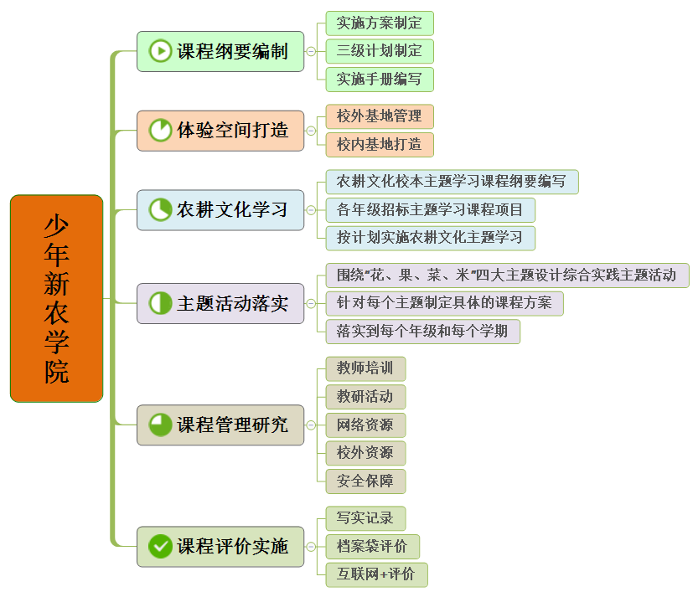

二、项目措施、保障及时序进度
七、项目措施、保障及时序进度
（一）项目措施保障
1．加强组织领导。将把这项工作纳入课程教学工作和教科研工作计划，由分管教学工作的副校长统领主抓，课程中心负责组织实施。课程中心具体负责对推进课程教学改革的组织、协调、督促和指导，科研中心具体负责开展专业培训、教科教研活动。各学科教研组长、备课组组长负责本学科的研究与实践，要带领本学科教师按照本《“校园里的农科所”课程纲要》理清思路、明确要求，落实责任、积极行动。
2．加强学习研究。学校将围绕“校园里的农科所”这一主题，开展专家讲座、学术沙龙、教学论坛、课堂观摩、成果展示等多种形式的培训与研讨活动，组织全体教师学习课程教学理念和先进教改经验，深入研究课程教学的基本规律、结构模式和技术细节。学校将在每学年的第一学期举行一次综合实践活动课堂教学观摩活动，第二学期开展一次建设“校园里的农科所”学术报告会活动。科研中心要组织和指导教师围绕建设“校园里的农科所” 开展课题研究、撰写教学论文。各教研组、备课组，要结合本学科的课程性质和教学特点，在总结以往教学改革取得的经验与成果的基础上，组织教师深入研究本年级本学科课程实施方案和具体的课程计划。
3．加强骨干引领。各名优教师、骨干教师要站到教学改革的前列，率先垂范学习研究、实践创新，充分发挥在教学改革中的示范作用和引领作用。女50周岁以下，男55周岁以下的区级学科带头人及以上称号的骨干教师和课程中心相关成员，每学期都必须有指向建设“校园里的农科所”的研究专题，必须至少开设一堂研究课或一次专题讲座。
4．加强课程管理。学校将根据建设“校园里的农科所”、深化教学改革的基本精神和目标要求，进一步加强教学管理。将根据研究确定“校园里的农科所课程纲要”、三级计划和实施方案、主题学习内容以及主题活动方案等对各年级、各班级的课堂教学和实践活动进行督查，把评价结果与教学实绩一起，纳入教师年度考核评价体系，对取得明显成效和较好成果的，将予以表彰奖励。
（二）项目时序进度
第一阶段：重点进行“少年新农学院”的文献研究，编制课程指导纲要。
1.对地方资源进行梳理，形成资源清单；
2.对学校综合实践活动课程实施情况进行深入调研；
3.根据调研情况，编制“少年新农学院”课程指导纲要。
4.编制《少年新农学院综合实践活动手册》。
第二阶段：重点推进“少年新农学院”实践研究。
1.少年新农学院体验空间打造实施。
2.农耕文化主题内容体系建构。
3.少年新农学院主题实践活动设计与实施。
4.少年新农学院课程管理保障。
5.“少年新农学院”课程评价。
第三阶段：少年新农学院项目成果总结。。
1.做好本项目问题梳理和成果总结，
2.进一步修改完善项目研究的目标和内容，形成下一阶段的研究目标和研究内容。

三、申报意见
申报（人）  单位  意见 | 同意申报  申报单位盖章  2021年2 月20日
所属  县级  教育  行政  部门  审核  意见 | 盖章  年 月 日
省辖市  教育  行政  部门  审核  意见 | 盖章  年 月 日

